

**软件工程概论**

|  |  |  |
| --- | --- | --- |
| **项目题目** | **基于Web平台的图书管理系统的设计与实现**  DESIGN AND IMPLEMENTATION OF A LIBRARY MANAGEMENT SYSTEM BASED ON A WEB PLATFORM |  |

|  |  |  |  |
| --- | --- | --- | --- |
| 学生姓名： | 李昊  李天行  王璨  李岳祺 | 学号： | 225701120  225701131  225701115  215701116 |
| 二级学院名称： | 媒体工程学院 | 专业： | 软件工程 |
| 指导教师： | 张赟 | 职称： | 教授 |

基于Web平台的图书管理系统的设计与实现

**摘要：**随着信息技术的飞速发展，传统的图书馆管理系统已无法满足现代教师和学生的多元化需求。本文针对这一挑战，提出了一种基于Web的图书馆管理系统设计方案，旨在通过信息化、网络化及智能化手段，实现管理模式的创新与变革。

系统采用HTML、CSS、JavaScript、Java编程语言和MySQL数据库技术，支持用户通过个人电脑进行图书查询、借阅和归还等操作，极大地提升了图书馆服务的便利性和效率。

研究结果表明，该系统能够有效适应新时代的发展需求，为用户提供更加灵活和便捷的图书管理服务。

**关键词：**图书馆管理系统；HTML；CSS；JavaScript；Java;Spring; SpringMVC; Mybatis; MySQL数据库；Web开发

**DESIGN AND IMPLEMENTATION OF A LIBRARY MANAGEMENT SYSTEM BASED ON A WEB PLATFORM**

**Abstract:**With the rapid development of information technology, the traditional library management system can no longer meet the diverse needs of modern teachers and students. In order to solve this challenge, this paper proposes a Web-based library management system design scheme, which aims to realize the innovation and transformation of management mode through informatization, networking and intelligent means.

The system adopts HTML, CSS, JavaScript, Java programming language and MySQL database technology, which supports users to query, borrow and return books through personal computers, which greatly improves the convenience and efficiency of library services.

The results show that the system can effectively adapt to the development needs of the new era and provide users with more flexible and convenient library management services.

**Keywords:** library management system; Html; CSS; JavaScript; Java; Spring; SpringMVC; MyBatis; MySQL Database; Web development

**目录**

[**1 绪论** 1](#_Toc168600549)

[1.1 选题背景 1](#_Toc168600550)

[1.2 国内外的研究现状 1](#_Toc168600551)

[1.3 本文的主要研究内容 2](#_Toc168600552)

[1.4 本文的章节结构 2](#_Toc168600553)

[**2 图书管理系统相关技术介绍** 2](#_Toc168600554)

[2.1 HTML介绍 2](#_Toc168600555)

[2.2 CSS和JavaScript介绍 3](#_Toc168600556)

[**2.2.1 CSS** 3](#_Toc168600557)

[**2.2.2 JavaScript** 3](#_Toc168600558)

[2.3 MySQL介绍 3](#_Toc168600559)

[2.4 Mybatis介绍 3](#_Toc168600560)

[2.5 Spring介绍 3](#_Toc168600561)

[2.6 SpringMVC介绍 4](#_Toc168600562)

[**3 图书管理系统设计** 4](#_Toc168600563)

[3.1 图书管理系统需求分析 4](#_Toc168600564)

[3.2 图书管理系统功能模块设计 4](#_Toc168600565)

[**3.2.1 用户端功能模块设计** 4](#_Toc168600566)

[**3.2.2 后台管理端功能模块设计** 5](#_Toc168600567)

[3.3 图书管理系统数据库设计 5](#_Toc168600568)

[3.4 系统ER图设计 7](#_Toc168600569)

[**4 图书管理系统的实现** 8](#_Toc168600570)

[4.1 系统功能实现——用户 8](#_Toc168600571)

[**4.1.1 登录** 8](#_Toc168600572)

[**4.1.2 图书馆藏** 10](#_Toc168600573)

[**4.1.3 我的借阅** 11](#_Toc168600574)

[**4.1.4 论坛** 13](#_Toc168600575)

[**4.1.5 图书排行** 15](#_Toc168600576)

[**4.1.6 个人中心** 16](#_Toc168600577)

[4.2 系统功能实现——管理员 17](#_Toc168600578)

[**4.2.1 登录** 17](#_Toc168600579)

[**4.2.2 图书管理** 18](#_Toc168600580)

[**4.2.3 学生、教师管理** 20](#_Toc168600581)

[**4.2.4 学生、教师管理** 22](#_Toc168600582)

[**4.2.5 还书处理** 23](#_Toc168600583)

[**4.2.6 罚款处理** 25](#_Toc168600584)

[**4.2.7 查看罚款** 25](#_Toc168600585)

[**5 图书管理系统测试** 27](#_Toc168600586)

[5.1 运行环境 27](#_Toc168600587)

[5.2 测试结果 27](#_Toc168600588)

[**6 总结与展望 结论** 28](#_Toc168600589)

# **1 绪论**

## 选题背景

普通高等院校是培养国家重要人才的基地，图书馆是人才获取知识的最好来源，因此高等院校的图书馆建设的好坏对学生的以后的发展有着直接的影响。近年来，高校的图书管理系统的建设要求越来越高，也逐渐受到学校高层领导的重视，图书管理系统是高校信息化建设、校园数字化的一个重要组成部分。近几年来，互联网和信息管理系统以我们难以想象的速度发展，这为开发 图书管理系统提供了技术基础及技术支持。网络技术和信息管理系统技术未普及之前，传统的图书管理采用手工或半手工的形式，利用其他媒介存储图书数据，图书的录入、查询等业务也大多经过人为的手工进行，造成资源浪费，失误频出，存储复杂，数据信息查询困难等，不利于图书的管理。最近几年，中国的网络技 术迅猛发展，功能也很强大，图书管理系统必须升级才能满足用户的需求，但是 现有的图书管理系统并没有改进，网络的各种资源和先进技术也没有得到很好的 应用，所以开发建设基于web的图书管理系统是很有必要的。

## 国内外的研究现状

在国外，图书馆管理系统的开发起源于美国，最早可追溯至1945年美国海军兵器中心实现的单元词匹配检索系统。随后，卢恩在1958年对自动抽词进行试验，为情报学和图书馆学领域研究奠定了基础。自那时起，自动分类研究和信息检索技术不断进步，取得了重大成功。自动化图书管理系统在20世纪70年代中期开始发展，最初关注研制机读目录的问题。随着技术的发展，几个自动化系统和联机编目工作网络相继出现。然而，由于条件不成熟，这些系统并未广泛流行，仅在一些有条件的院校中自主研发使用。到了20世纪70年代末，随着NOTIS系统的出现，图书管理系统的功能开始增多，标志着市场化发展的开始。目前，Aleph500和Horizon系统在国外较为流行。Aleph500以其高安全性、稳定性和良好的可扩展性著称，而Horizon管理系统则以其开放性和高度自动化程度领先世界。

相比之下，中国的软件系统发展起步较晚，市场上大部分软件都是由国外公司开发。国产软件在市场上较为罕见，尽管有些反病毒软件和中文办公系统软件在企业支持下得以生存，但软件盗版问题严重，使得软件生存概率小。从软件企业市场来看，各行业如工厂、电信公司、银行等对行业软件的需求很大，这为国内软件系统行业的发展提供了机会。因此，设计特定、专业的管理企业系统成为国内软件系统发展的必然趋势。

在我国图书馆管理系统方面，随着网络技术的发展，我国已自主研发出多个管理系统，其中知名度较高的有ILAS和汇文信息管理系统。ILAS系统由深圳图书馆开发，采用C/S架构模式，适应不同规模的图书馆。该系统在设计实现时采用国标GBK字符集，具备庞大的汉字存储空间，同时采取多项安全措施确保系统正常运行。

综上所述，国外图书馆管理系统经过长期发展已形成成熟的市场和广泛的应用，而中国在这一领域虽然起步晚，但已取得显著进展并展现出积极的发展趋势。未来，随着技术的不断进步和市场需求的增加，国内外图书馆管理系统将继续朝着自动化、智能化的方向发展。

## 1.3 本文的主要研究内容

本文的主要研究内容是：以学校图书馆管理系统为实例，研究网页技术在实际网站开发中的应用和相关问题。在技术上以HTML、CSS、JavaScript为前端技术栈，以MySQL作为后台支撑，Java语言的主流框架Mybatis、Spring、SpringMVC为后端技术栈。目的是能够让图书馆管理系统兼容绝大部分浏览器，能优雅的展示在智能设备上。

## 1.4 本文的章节结构

本文总体分为六章，每章的章节主要内容如下：

第一章：首先介绍图书管理系统的研究背景和研究意义，之后分析国内外的图书管理系统的研究现状，介绍论文的研究内容和本文的章节安排。

第二章：简要介绍图书管理系统系统所用到的相关技术和工具，如HTML、CSS、JavaScript、MySQL数据库、MyBatis、Spring、SpringMVC。

第三章：首先分析图书管理系统的需求，根据需求设计功能，介绍图书管理系统的架构设计，从用户端和管理端阐述功能设计，以及数据库的结构设计。

第四章：介绍图书管理系统各功能部分的代码实现和界面展示，主要包括管理端的登录、对用户和书籍的管理，用户端的注册登陆、对图书的借阅等功能。

第五章：图书管理系统的测试，对网站的主要功能进行功能性测试，验证功能是否符合设计目标，提高系统的可靠性。

第六章：总结与展望：总结在开发中遇到的难题，指出系统中的不足和局限性，提出未来具有实施性的改进方案。

# **2 图书管理系统相关技术介绍**

## 2.1 HTML介绍

HTML是超文本标记语言（Hypertext Markup Language）的缩写，是用于创建网页和其他Web内容的标准语言之一，由[Web](https://baike.baidu.com/item/Web/150564?fromModule=lemma_inlink)的发明者 [Tim Berners-Lee](https://baike.baidu.com/item/Tim%20Berners-Lee/1836386?fromModule=lemma_inlink)和同事 [Daniel W.](https://baike.baidu.com/item/Daniel%20W./18805823?fromModule=lemma_inlink) Connolly于1990年创立的一种[标记语言](https://baike.baidu.com/item/%E6%A0%87%E8%AE%B0%E8%AF%AD%E8%A8%80/5964436?fromModule=lemma_inlink" \t "_blank)[8]。HTML文档包含一系列的标记（markup），这些标记可以描述出网页的结构和内容。HTML标记通常被称为“标签”（tags），由尖括号包围，例如 <tagname>。HTML文档包括头部和主体两个部分。头部包含元数据（metadata），如文档标题、作者和关键词等，以及文档的引用文件和脚本。主体部分包含网页的实际内容，如文本、图片、视频和链接等。HTML的语法比较简单，初学者可以很快掌握其基本语法和常用标记。

Html有以下特点：

（1）跨平台性

HTML可以在不同的操作系统、硬件和软件平台上运行，因此可以实现跨平台的Web应用程序。

（2）可扩展性

HTML可以通过添加新的标记、属性和事件等扩展其功能，从而使其能够适应不断变化的Web开发需求。

（3）与其他技术的集成

HTML可以与其他Web技术，如CSS和JavaScript等，结合使用，从而实现更强大的Web应用程序和用户体验。

（4）可支持多媒体

HTML可以嵌入各种不同类型的多媒体内容，如图像、音频和视频等，从而使Web内容更加丰富和多样化。

## 2.2 CSS和JavaScript介绍

**2.2.1 CSS**

CSS层叠样式表，主要用于增强HTML文档的视觉效果。通过CSS，开发者可以控制页面元素的布局、颜色、字体等样式，使网页更加美观且易于阅读。

**2.2.2 JavaScript**

JavaScript使网页具有交互性。它可以响应用户的动作（如点击、键盘操作），并据此改变页面内容，无需重新加载整个页面。

## 2.3 MySQL介绍

MySQL是一个开源的关系型数据库管理系统（RDBMS），是典型的客户端-服务器（Client-Server）架构，其中客户端通过连接器连接到 MySQL 服务器，服务器接收客户端的查询请求，经过分析器、优化器和执行器等多个组件的处理后，通过存储引擎来访问和管理数据[13]。在整个过程中，MySQL 通过多种组件的协作和互动，实现了高效、可靠和安全的数据库管理和操作。由于MySQL支持多用户并发访问，现已被广泛用于许多不同的应用程序和网站，包括在线出版物、电子商务和Web应用程序[14]。MySQL的核心是一个功能强大的关系型数据库引擎，可以处理大量数据并为支持多种高级语言的查询。MySQL还包括许多附加工具和组件，如存储过程、触发器、视图和复制，可以帮助用户更高效地管理和处理数据。总之，MySQL是一个功能强大且易于使用的数据库管理系统。

## 2.4 MyBatis介绍

MyBatis介绍 MyBatis是一款优秀的持久层框架，它支持自定义SQL、存储过程以及高级映射。MyBatis免除了几乎所有的JDBC代码以及设置参数和获取结果集的工作。MyBatis可以通过简单的XML或注解来配置和映射原始类型、接口和Java POJO（Plain Old Java Objects，普通老式Java对象）为数据库中的记录。总的来说，MyBatis是一个功能强大且易于使用的持久层框架。

## 2.5 Spring介绍

Spring介绍 Spring是一个轻量级Java开发框架，最早由Rod Johnson创建，目的是为了解决企业级应用开发的业务逻辑层和其他各层的耦合问题。它是一个分层的JavaSE/JavaEE full-stack（一站式）轻量级开源框架，为开发Java应用程序提供全面的基础架构支持。Spring负责基础架构，因此Java开发者可以专注于应用程序的开发。Spring最根本的使命是解决企业级应用开发的复杂性，即简化Java开发。

## 2.6 SpringMVC介绍

SpringMVC介绍 Spring MVC（Model-View-Controller）是基于Java的Web应用程序开发框架，它是Spring Framework的一部分，用于构建灵活、可扩展的现代Web应用程序。它通过将应用程序分解为模型、视图和控制器三个组件，提供了一种结构良好的方法来处理Web请求和响应。总的来说，Spring MVC是一个功能强大且易于使用的Web应用程序开发框架。

# **3 图书管理系统设计**

## 3.1 图书管理系统需求分析

需求分析是系统开发的前置工作，旨在明确图书管理系统所需要实现的功能和性能需求，为接下来的系统设计和实现提供指导。本系统的需求分析主要围绕学生端和教师端的功能性需求展开，功能性需求是对整个系统功能的细致研究，包括登录流程、用户预约图书、管理员对图书的后台管理等不同功能页面的使用和服务端数据的交互。

图书管理系统按照功能模块划分为用户端和管理端两大模块。其中，用户是指校内学生预约图书进行阅读的群体，该预约系统对于用户来说最重要的功能即是图书预约，用户可在图书列表中选择可借阅的书目进行借阅使用；管理端则仅限管理员使用，管理员是指负责图书管理和查看用户状态的工作人员，显而易见对于管理员最重要的功能是对图书进行管理，管理员可以编辑图书信息，对后台进行图书数据管理。

## 3.2 图书管理系统功能模块设计

图书管理系统按照功能分为用户端和管理端两大模块，每个大模块下又包含各自不同的功能。图书管理系统总体功能模块如下图3-1所示。

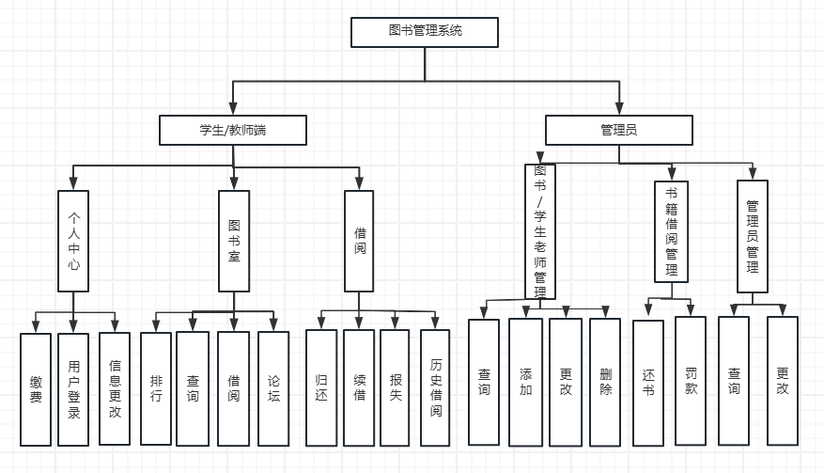

**图 3‑1 系统总体功能模块图**

**3.2.1 用户端功能模块设计**

用户端模块按照功能分为图书室模块、借阅模块、个人中心这三大模块。图书室功能模块中，用户可以进行查询、借阅以及论坛讨论等功能。借阅功能模块中，用户可以进行归还、续借、报失、查询历史借阅记录等功能。用户端功能模块如图3-2所示。

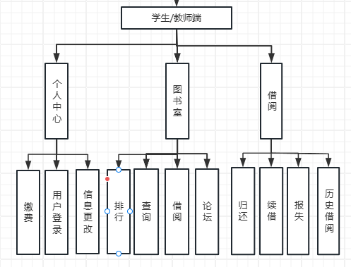

**图 3‑2 用户端功能模块图**

**3.2.2 后台管理端功能模块设计**

后台管理端模块按照功能分为图书管理模块、老师/学生模块、书籍借阅管理模块和后台数据这四大模块。图书管理模块的主要功能是管理已上传到系统的图书，同时这一模块还包含图书的查询、添加、更改、删除的功能，学生、老师管理功能即管理员可以对用户借阅的书目进行查询、添加、更改、删除的操作。图书借阅管理模块功能包括还书、续订、挂失、罚款等功能如图3-3所示。

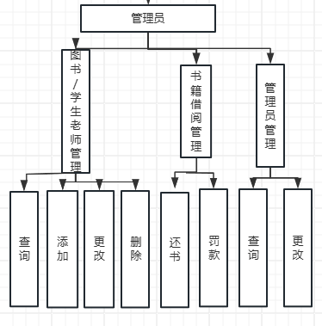

**图 3‑3 后台管理端功能模块图**

## 3.3 图书管理系统数据库设计

针对数据库的整体设计，需要结合之前分析的系统用户功能需求和功能模块设计。图书管理系统的数据库主要包括用户表、管理员表、借阅表、书籍表等，数据库的具体设计如下：

（1）用户表的设计用来存储系统用户的相关信息，包括用户的用户id、账号、名字、电话号等信息信息，用户表的具体设计如表3-1所示。

**表 3-1 用户表**

|  |  |  |  |  |
| --- | --- | --- | --- | --- |
| 字段名 | 中文名 | 数据类型（长度） | 是否为空 | 约束 |
| user\_id | 用户 | bigint(20) | 否 | 主键，值唯一 |
| account\_num | 账号 | varchar(20) | 否 | 值唯一 |
| password | 密码 | varchar(30) | 否 |  |
| name | 名字 | varchar(20) | 否 |  |
| use\_num | 学号 | varchar(11) | 否 |  |
| user\_category\_id | 用户类别 | bigint | 否 |  |
| telephone\_num | 电话号 | bigint(20) | 否 |  |
| gender | 性别 | char(1) | 否 |  |
| blacklist | 黑名单 | boolean | 否 |  |
| is\_delete | 删除 | tinyint(1) | 否 | 1或0 |
| user\_photo | 照片 | varchar(80) | 否 |  |

（2）管理员表的设计用来存储系统上管理员的相关信息，包括电话、管理员、名字、照片、照片、性别。管理员表的详细设计如表3-2所示。

**表 3-2 管理员表**

|  |  |  |  |  |
| --- | --- | --- | --- | --- |
| 字段名 | 中文名 | 数据类型（长度） | 是否空 | 约束 |
| manager\_id | 管理员id | bigint | 否 | 主键，值唯一 |
| telephone\_num | 电话 | varchar(64) | 否 |  |
| name | 名字 | varchar(20) | 否 |  |
| photo | 照片 | varchar(20) | 否 |  |
| email | 邮箱 | varchar(20) | 否 |  |
| gender | 性别 | char(1) | 否 |  |
| account\_num | 账号 | varchar(20) | 否 | 值唯一 |
| password | 密码 | varchar(20) | 否 |  |
| permissions | 权限 | tinyint(1) | 否 | 0或1 |
| isdelete | 删除 | tinyint(1) | 否 | 0或1 |

（3）书籍表的设计用来存储书籍的相关信息，包括书籍的名称、作者、出版社、类别、书架位置、价格、数量、书籍的图片。书籍表的详细设计如表3-3所示。

**表 3-3 书籍表**

|  |  |  |  |  |
| --- | --- | --- | --- | --- |
| 字段名 | 中文名 | 数据类型（长度） | 是否为空 | 约束 |
| book\_id | 书籍编号 | bigint | 否 | 主键，自增 |
| book | 书名 | varchar(20) | 否 |  |
| author\_id | 作者 | varchar(64) | 否 | 值唯一 |
| press\_id | 出版社 | bigint(20) | 否 | 值唯一 |
| category\_id | 书籍类别 | bigint(20) | 否 | 值唯一 |
| book\_photo | 书籍照片 | varchar(50) | 否 |  |
| books | 书籍余量 | bigint(20) | 否 |  |
| bookshelf | 书架位置 | varchar(20) | 否 |  |
| book\_user\_num | 用户借阅数 | bigint(20) | 否 |  |
| book\_money | 金额 | decimal(10,2) | 否 |  |
| is\_delete | 删除 | tinyint | 否 | 0或1 |

续表3-3

（4）归还请求状态表的设计用来确定当前借阅书籍的状态。归还请求状态表的详细设计如表3-4所示。

**表 3-4** **归还请求状态表**

|  |  |  |  |  |
| --- | --- | --- | --- | --- |
| 字段名 | 中文名 | 数据类型（长度） | 是否为空 | 约束 |
| return\_state\_id | 还书请求状态id | bigint(20) | 否 | 主键，值唯一 |
| return\_state | 还书请求状态 | varchar(20) | 否 | 外键 |

（5）书籍借阅表的设计用来存储当前借阅书籍的信息。书籍借阅表的详细设计如表3-5所示。

**表 3-5 书籍借阅表**

|  |  |  |  |  |
| --- | --- | --- | --- | --- |
| 字段名 | 中文名 | 数据类型（长度） | 是否为空 | 约束 |
| borrow\_id | 借阅订单id | bigint | 否 | 主键，值唯一 |
| borrow\_date | 借阅日期 | datetime | 否 |  |
| borrow\_final\_date | 截止日期 | datetime | 否 |  |
| book\_id | 借阅书籍id | bigint | 否 |  |
| user\_id | 用户id | bigint | 否 |  |
| book\_state\_id | 书籍状态id | bigint | 否 |  |
| book\_return\_date | 还书时间 | datetime | 否 |  |
| book\_return\_photo | 书籍归还图片 | varchar(80) | 否 |  |
| return\_state\_id | 书籍归还状态id | bigint | 否 |  |

## 3.4 系统ER图设计

MySQL数据库是一种关系型数据库，通过分析数据之间的关系可以得到其逻辑模型，实现和发现细节性问题。下面是图书管理系统中重要实体之间的ER图。

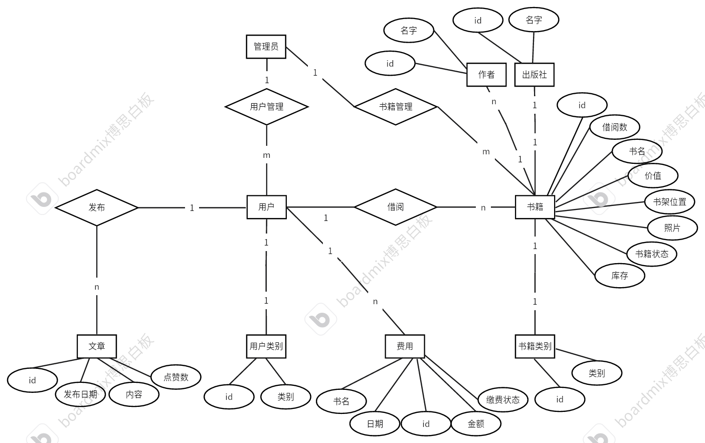

**图 3-4 系统ER图**

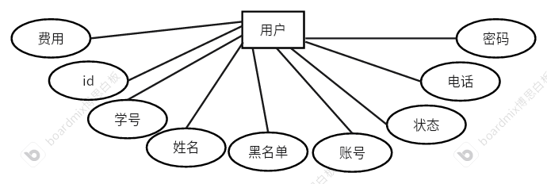

**图 3-5 用户ER图**

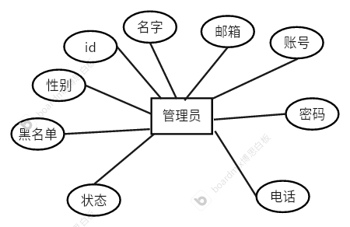

**图 3-6 管理员ER图**

# **4 图书管理系统的实现**

## 4.1 系统功能实现——用户

**4.1.1 登录**

首先验证账号和密码是否输入。然后验证账号的有效性，如果是用户则进行用户信息确认。确认密码正确之后生成一个有效期为30天的cookie放到请求体里，以便30天内用户下次进入系统无需再次登录。

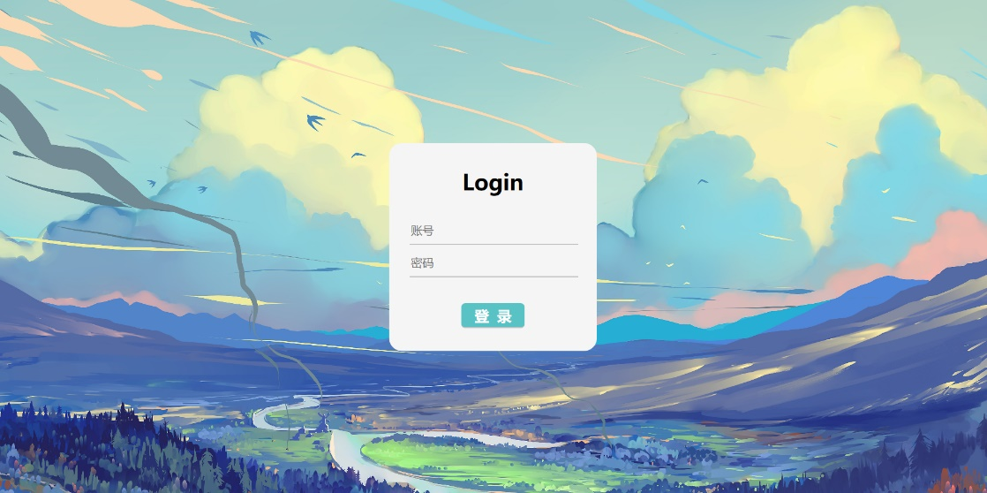

**图4-1 登录功能界面**

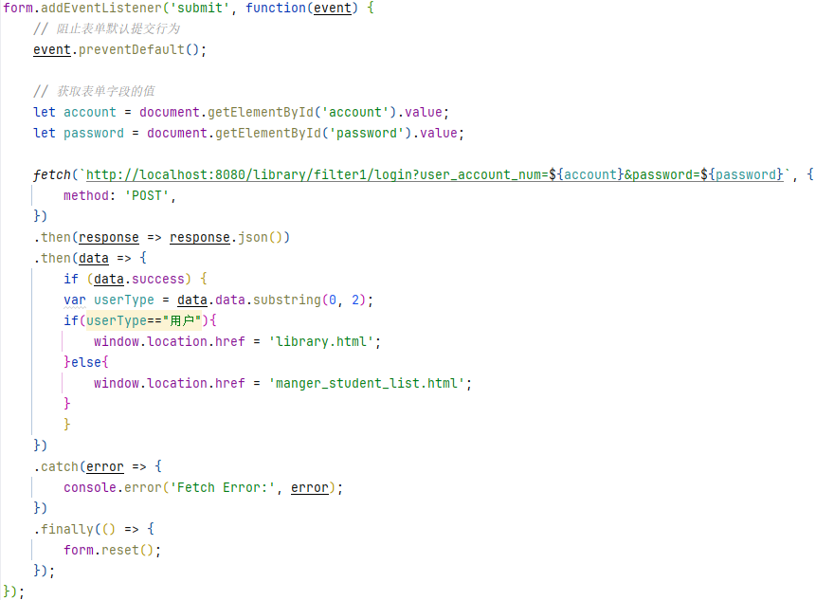

**图4-2 登录前端代码**

**图 4‑3 用户后端代码流程图**

**4.1.2 图书馆藏**

用户在此界面可以进行书籍的查询和借阅。每页以9宫格的方式进行展示，页面简约大气。

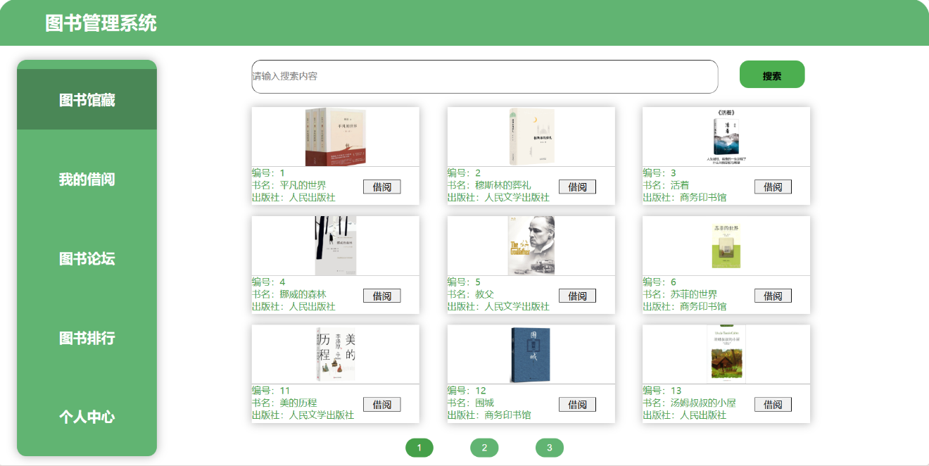

**图4-4 图书馆藏**

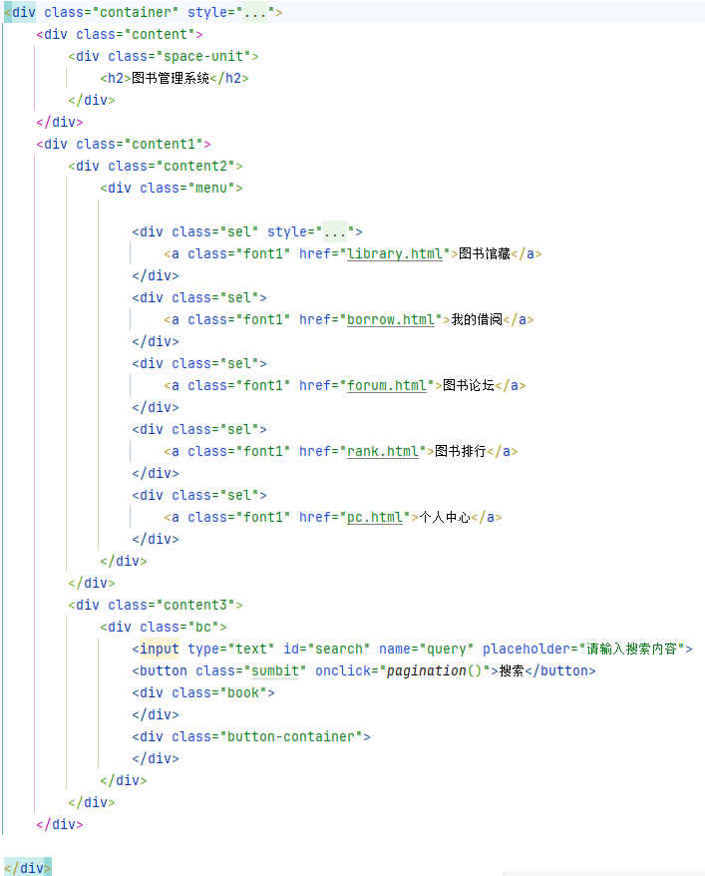

**图4-5 图书馆藏前端代码实现**

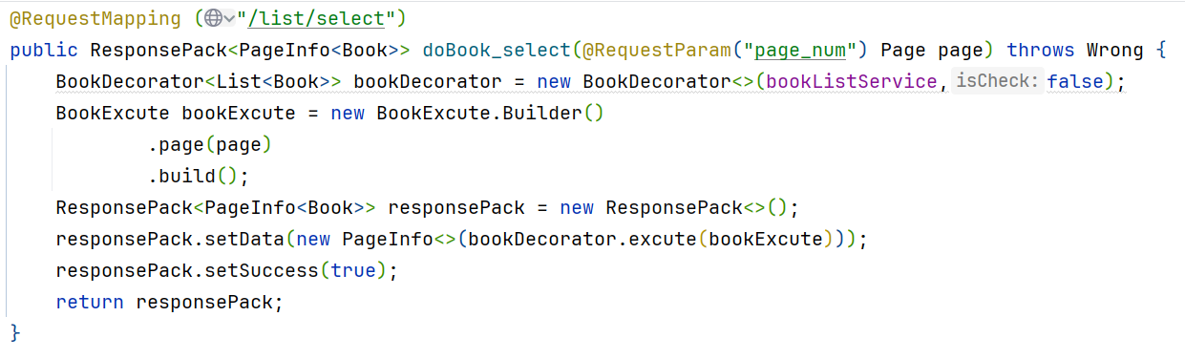

**图4-6 图书馆藏后端代码实现**

**4.1.3 我的借阅**

用户进入该页面可以看到自己正在借阅的书籍，其中包括正在借阅、超时未归还的书籍。同时可以进行书籍的归还、续借、报失。如果用户操作的书籍是已超时书籍，不管是归还还是续借还是报失都会根据当前时间进行超时费用单生成。

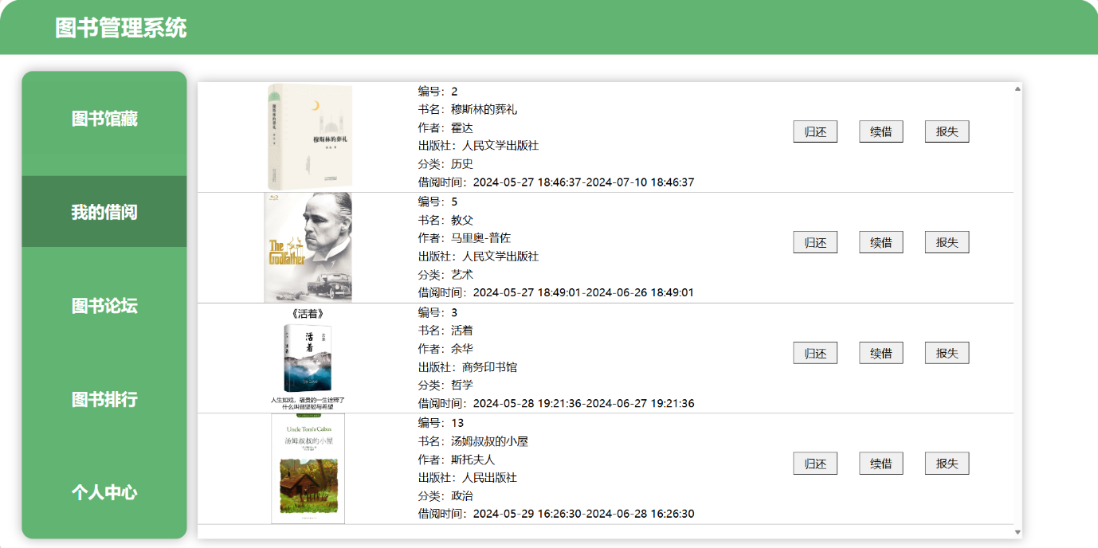

**图4-7 我的借阅**

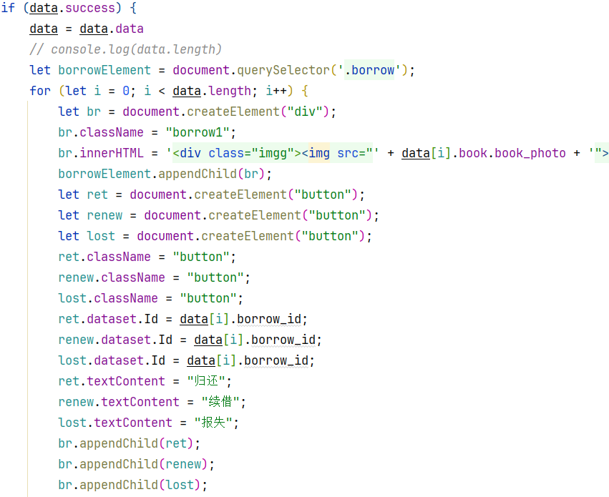

**图4-8 我的借阅前端代码实现**

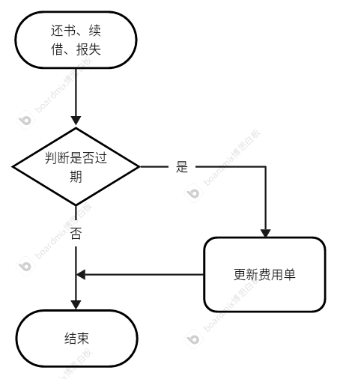

**图4-9 我的借阅后端代码流程实现**

**4.1.4 论坛**

用户在这个页面可以发表自己的心得，并且可以浏览其他用户的文章，如果喜欢还可以点赞。

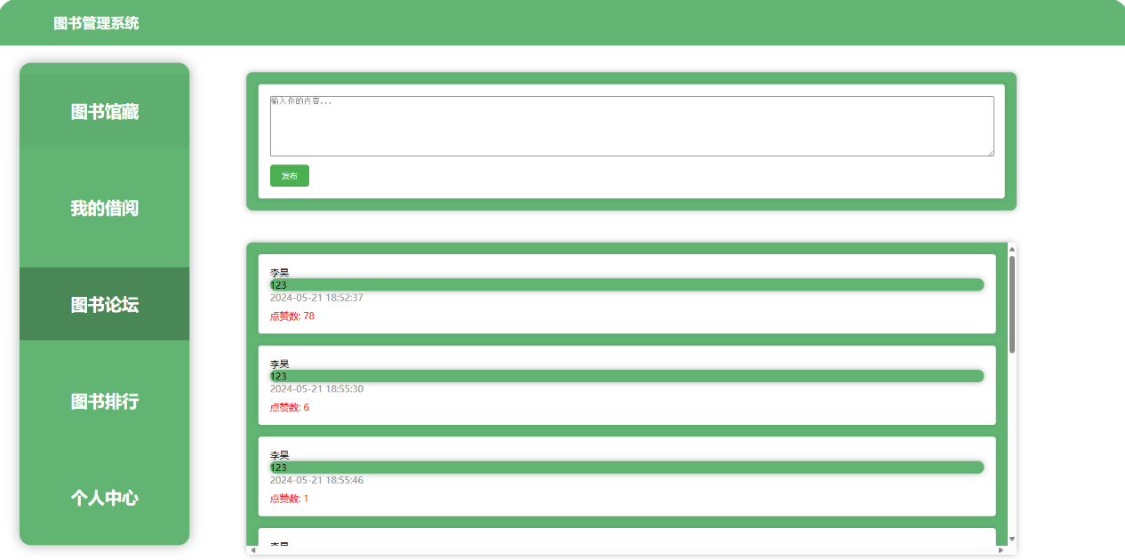

**图4-10 论坛的页面展示**

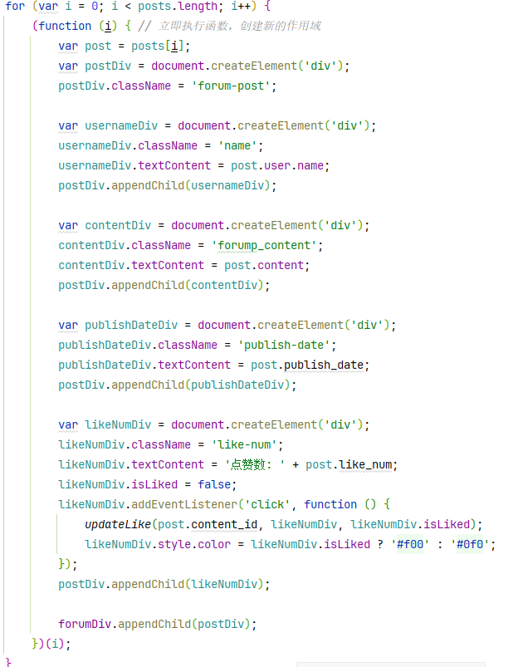

**图4-11 论坛的前端代码实现**

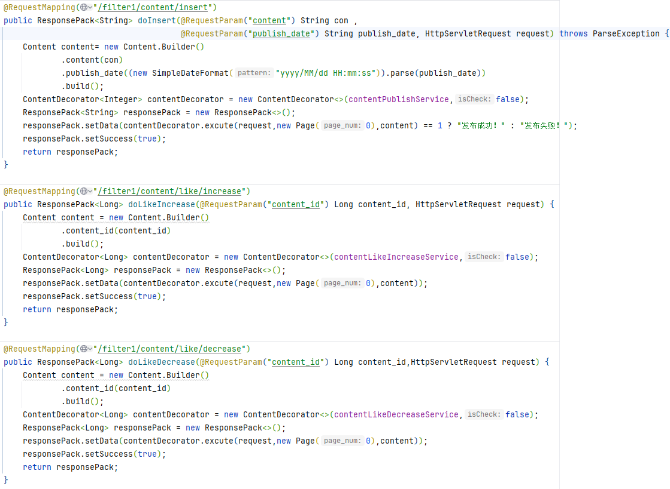

**图4-12 论坛功能的后端代码实现**

**4.1.5 图书排行**

用户在这个页面可以看到根据用户借阅数的实时书籍榜单，以便用户借阅热度高的书籍。

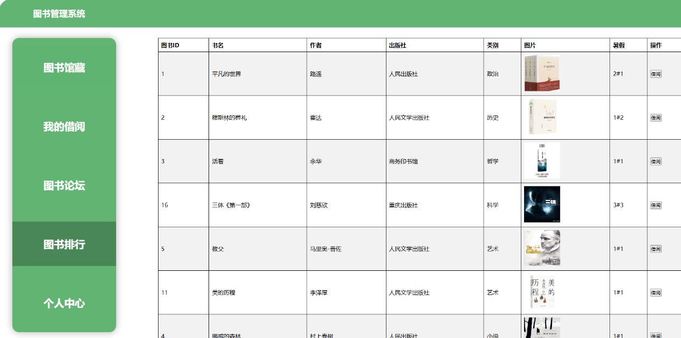

**图4-13 图书排行**

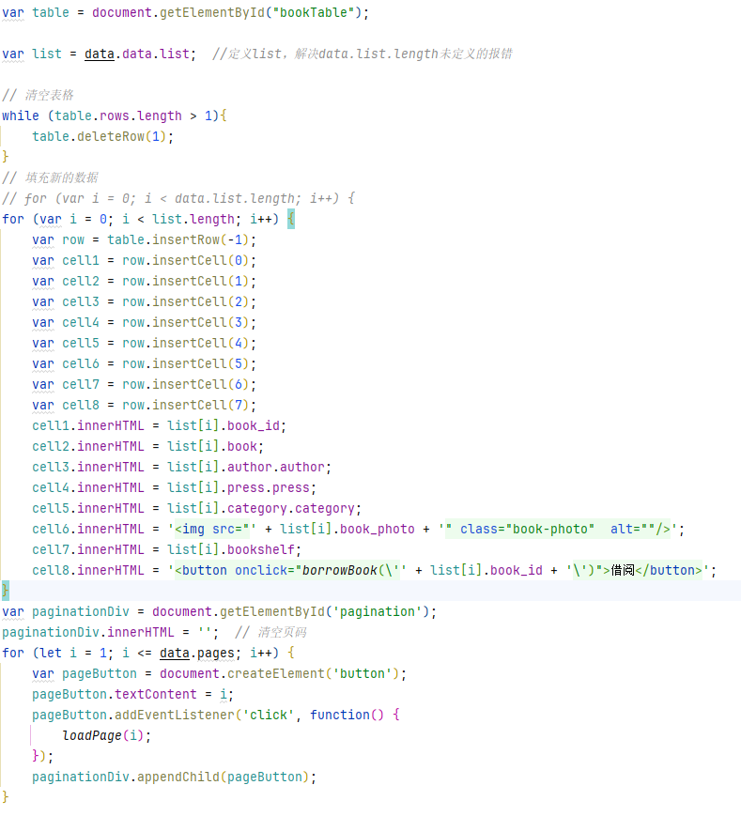

**图4-14 图书排行前端代码实现**

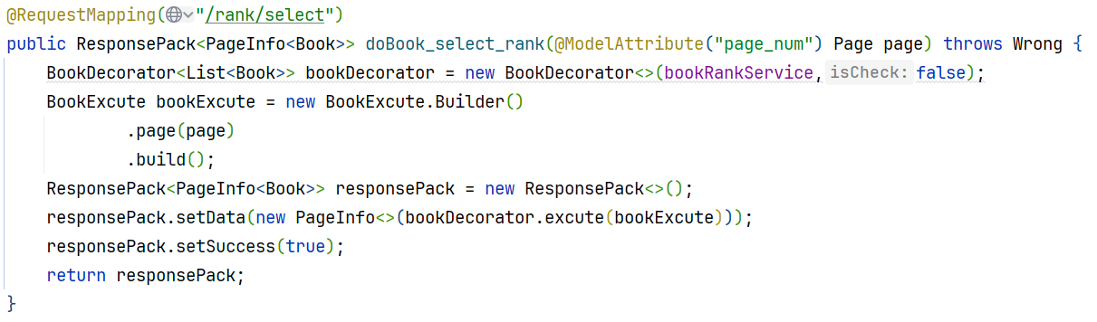

**图4-15 图书排行后端代码实现**

**4.1.6 个人中心**

用户在该页面可以进行个人信息查询、个人信息更改、费用缴纳。

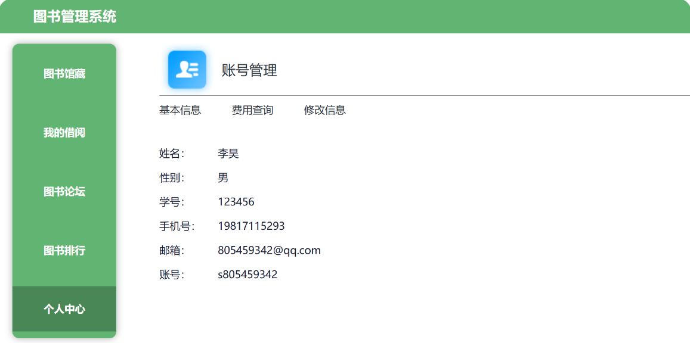

**图4-16 个人中心-信息查询**

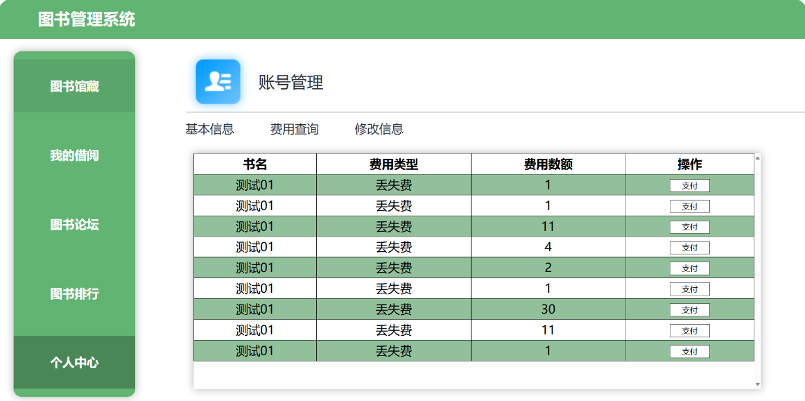

**图4-17 个人中心-信息更改**

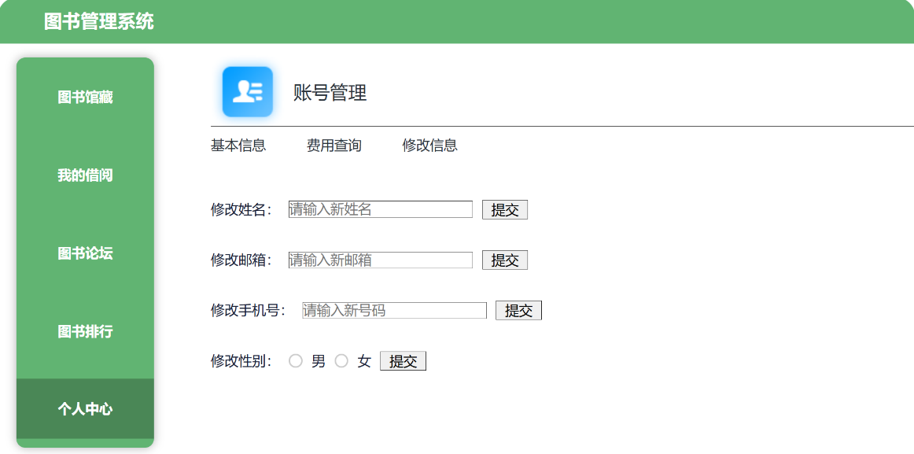

**图4-18 个人中心-费用缴纳**

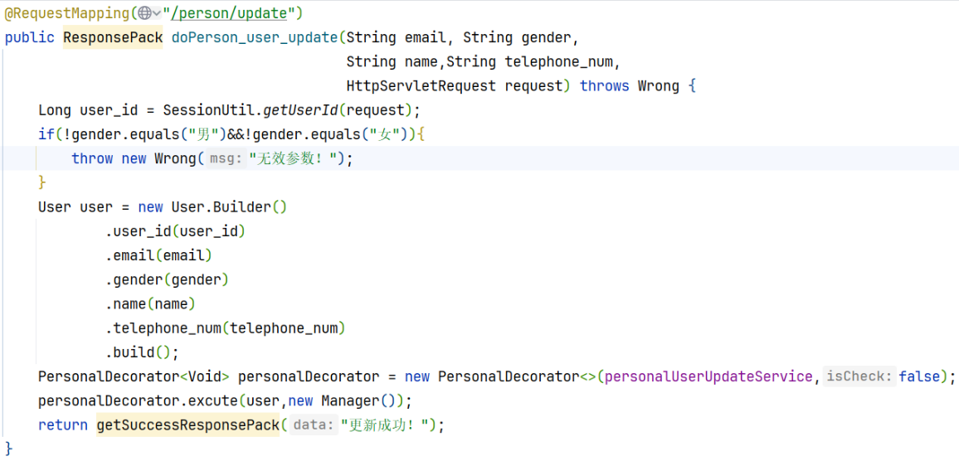

**图4-19 个人中心-用户信息更改后端代码**

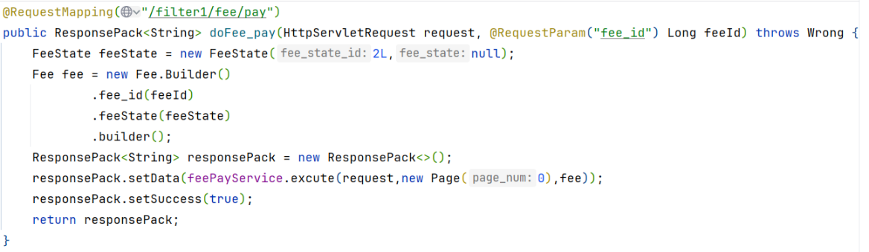

**图4-20 个人中心-费用缴纳后端代码**

## 4.2 系统功能实现——管理员

**4.2.1 登录**

首先验证账号和密码是否输入。然后验证账号的有效性，如果是管理员则进行管理员信息确认。确认密码正确之后生成一个有效期为30天的cookie放到请求体里，以便30天内管理员下次进入系统无需再次登录。然后会跳转到管理员界面



**图4-21 登录功能界面**

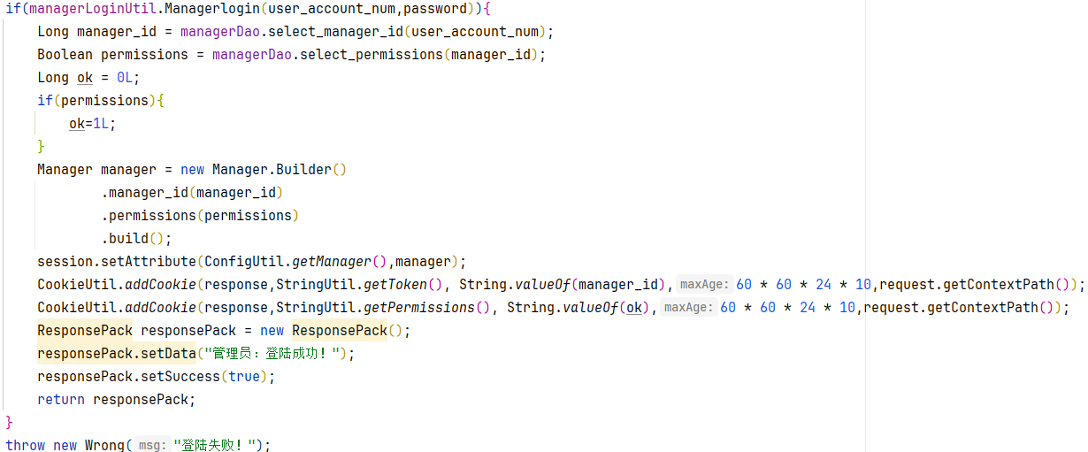

**图4-22 登录功能后端代码实现**

**4.2.2 图书管理**

管理员在此界面可以进行书籍的增、删、改、查。

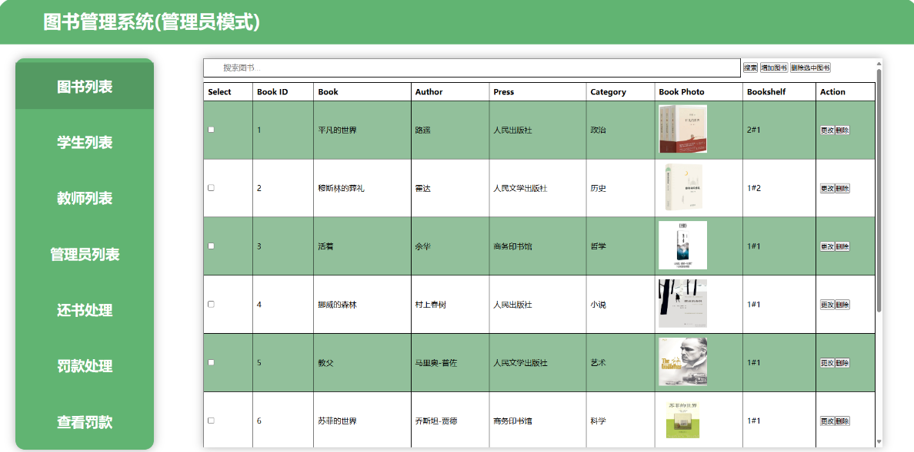

**图4-23 图书管理**

这里以增加图书为例来展示页面

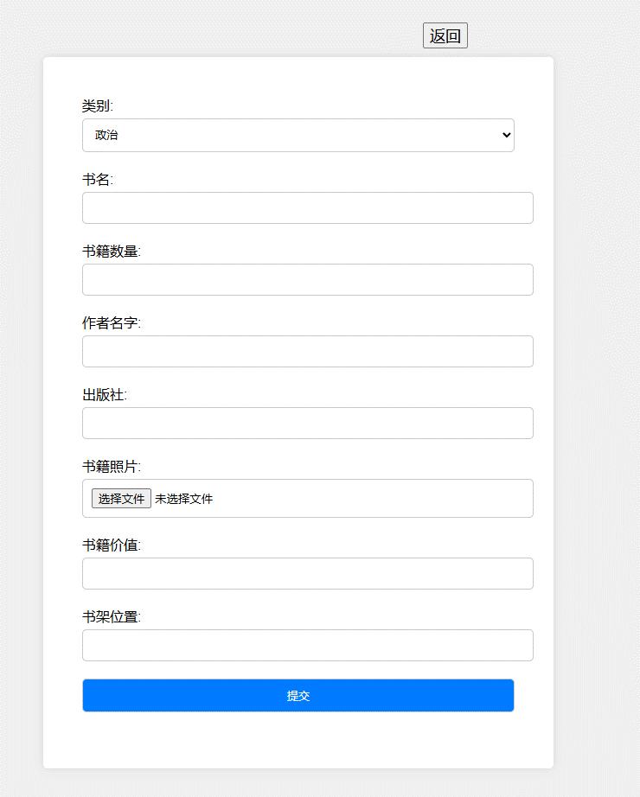

**图4-24 图书管理-增加图书**

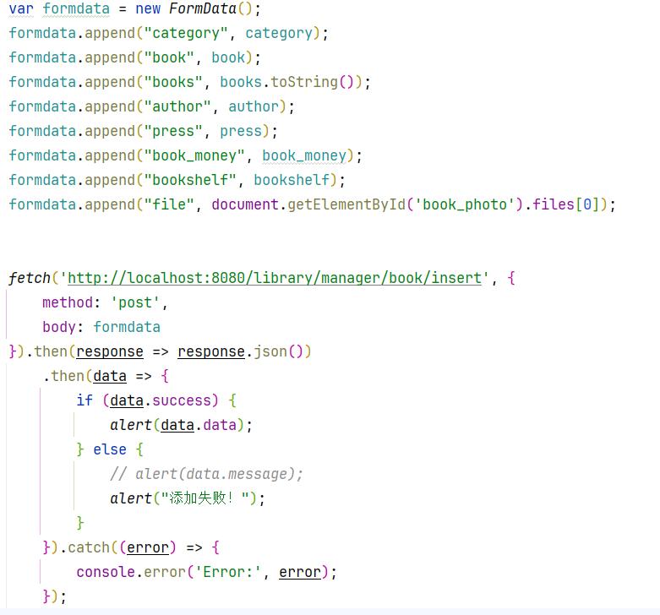

**图4-25 图书管理-增加图书前端代码实现**

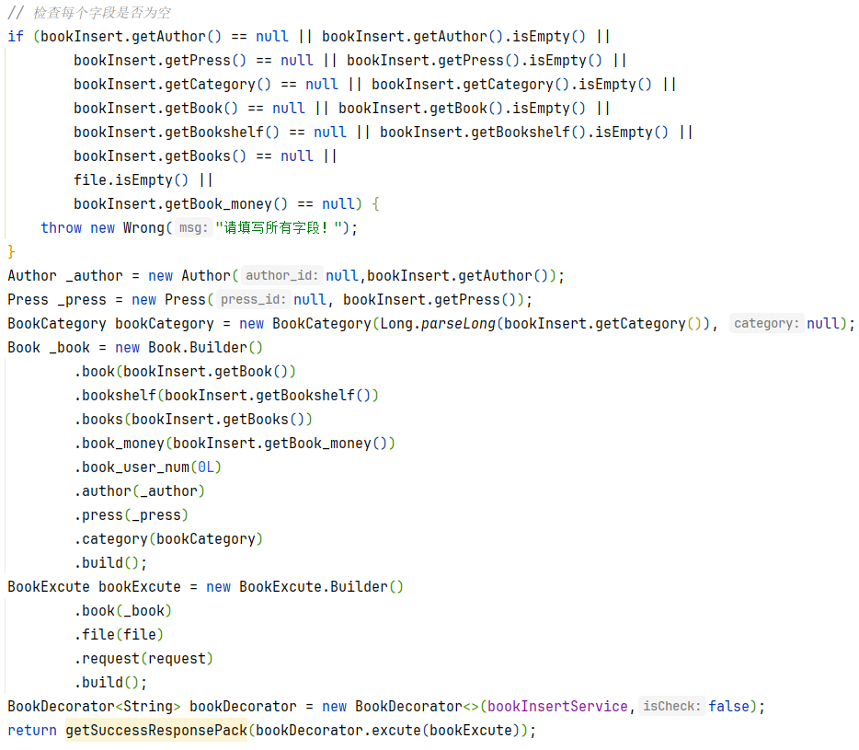

**图4-26 图书管理-增加图书后端代码实现**

**4.2.3 学生、教师管理**

管理员在学生、教师列表界面可以进行人员的增、删、改、查。这里以学生列表界面为例展示。

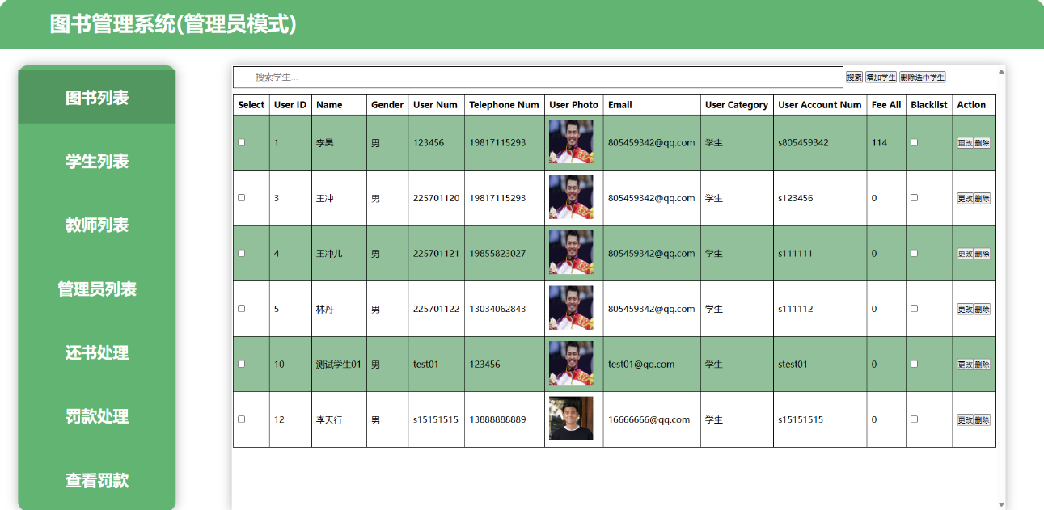

**图4-27 学生管理**

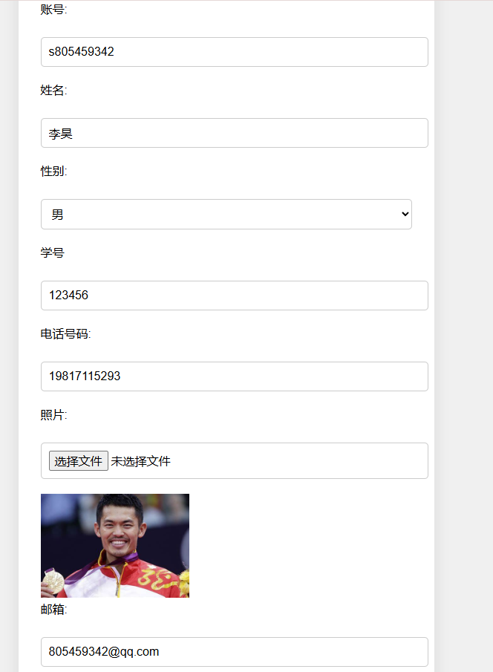

**图4-28 学生管理-信息更新**

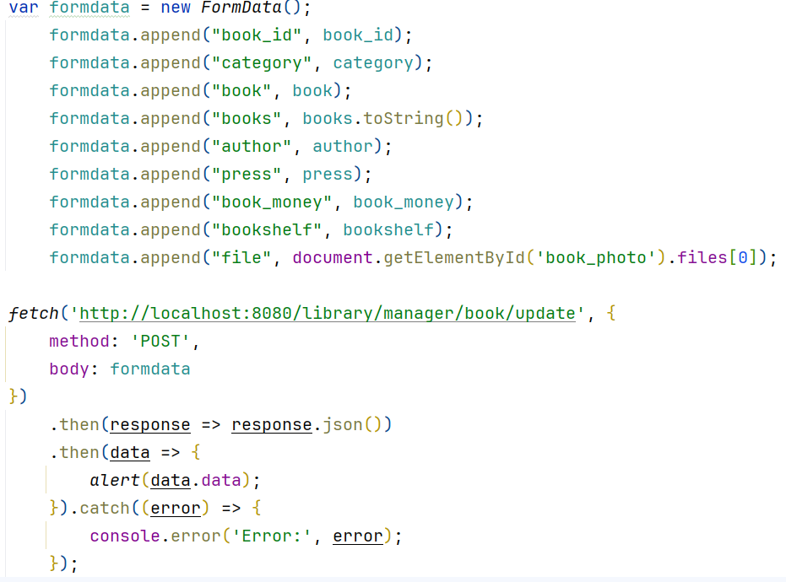

**图4-29 学生管理-信息更新前端代码实现**

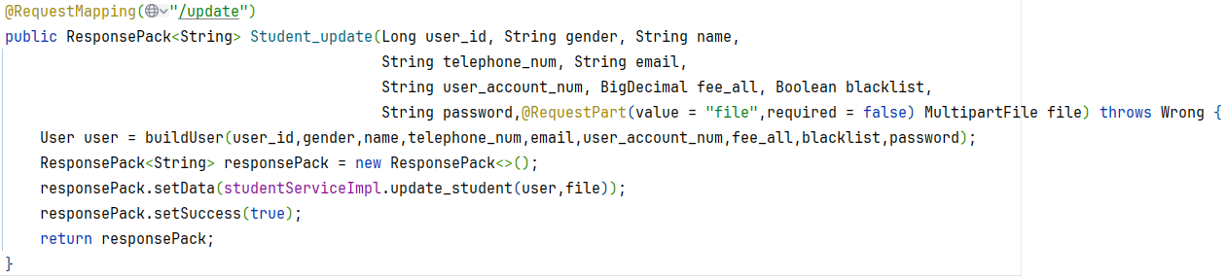

**图4-30 学生管理-信息更新后端代码实现**

**4.2.4 学生、教师管理**

管理员在管理员列表界面可以看到其他管理员的信息，并且可以进行一些基础信息更改。

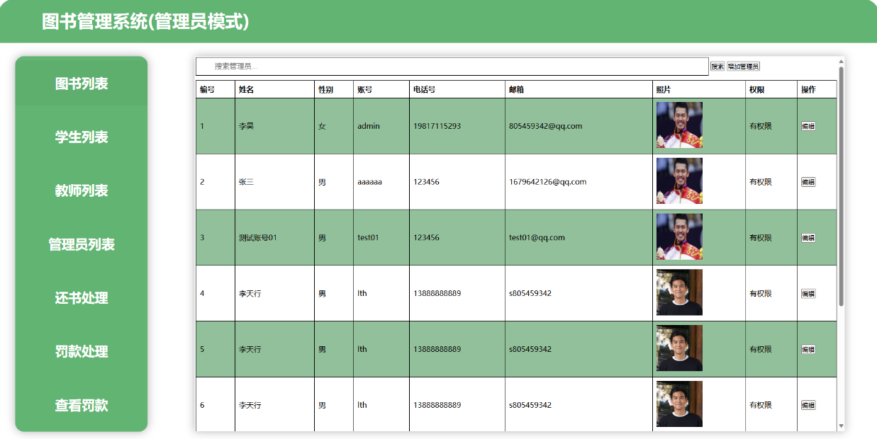

**图4-31 管理员管理**

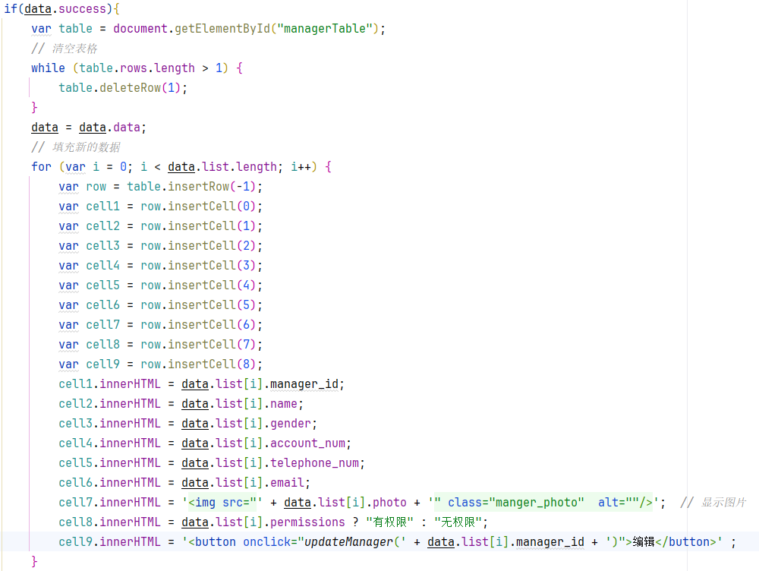

**图4-32 管理员管理前端代码展示**

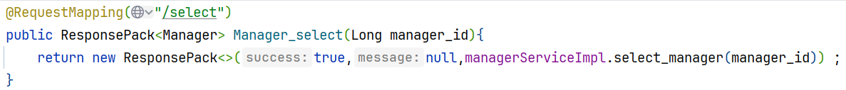

**图4-33 管理员管理后端代码实现**

**4.2.5 还书处理**

管理员在该界面可以处理用户的一些还书请求，对用户所还书籍进行诊断。如果书籍有损，那么可以进行定损，对相关用户开出缴费单。

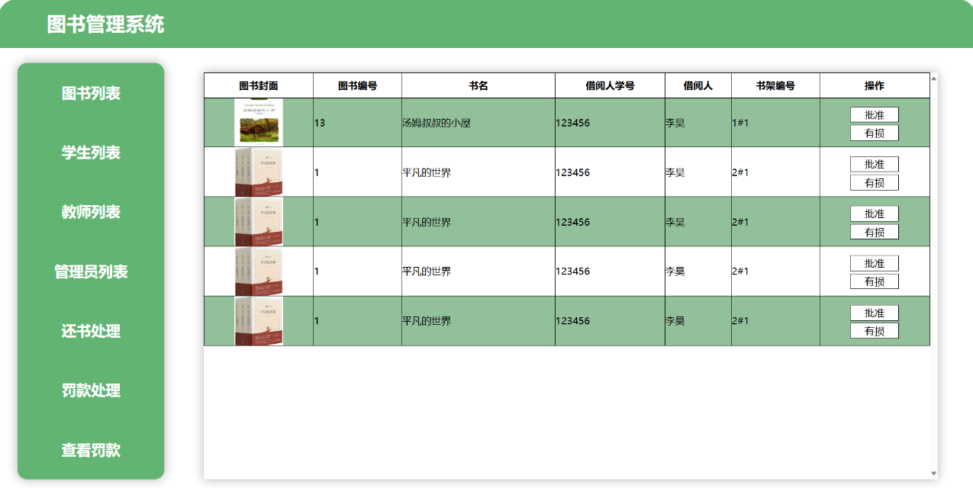

**图4-34 还书处理**

这里以有损为示例。

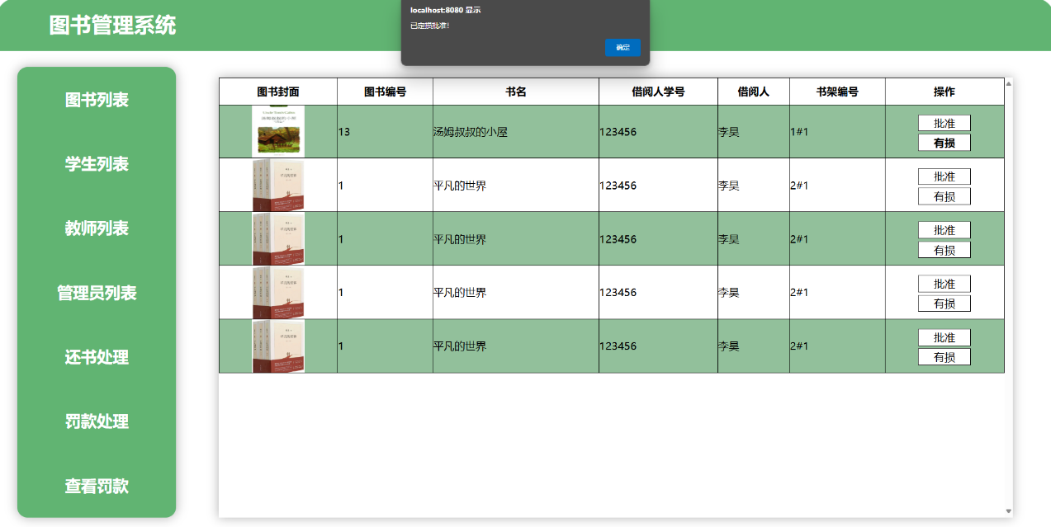

**图4-35 还书处理-有损**

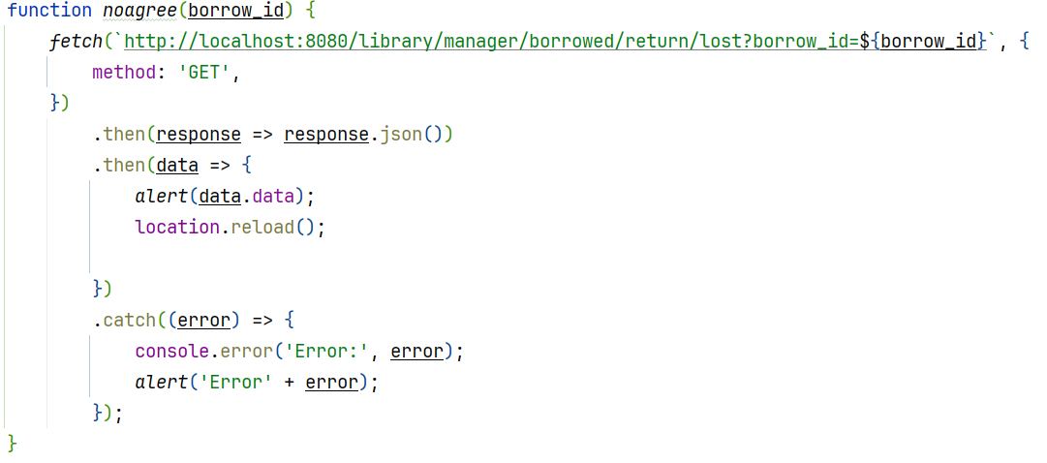

**图4-36 还书处理-有损前端代码实现**

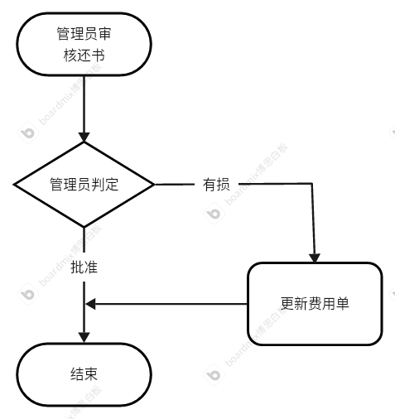 =

**图4-37 还书处理-有损后端代码流程图**

**4.2.6 罚款处理**

管理员在该界面可以处理用户的缴费订单信息，可以撤销用户的费用单。

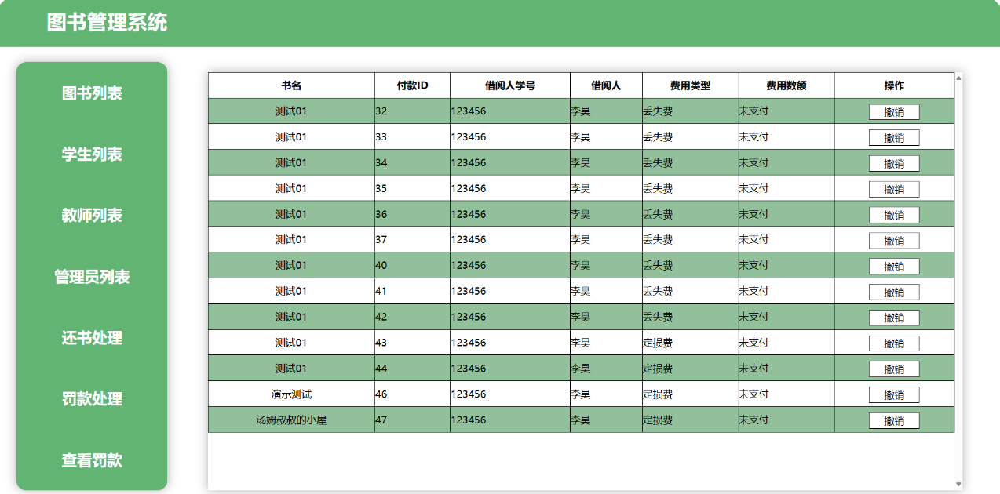

**图4-38 罚款处理**

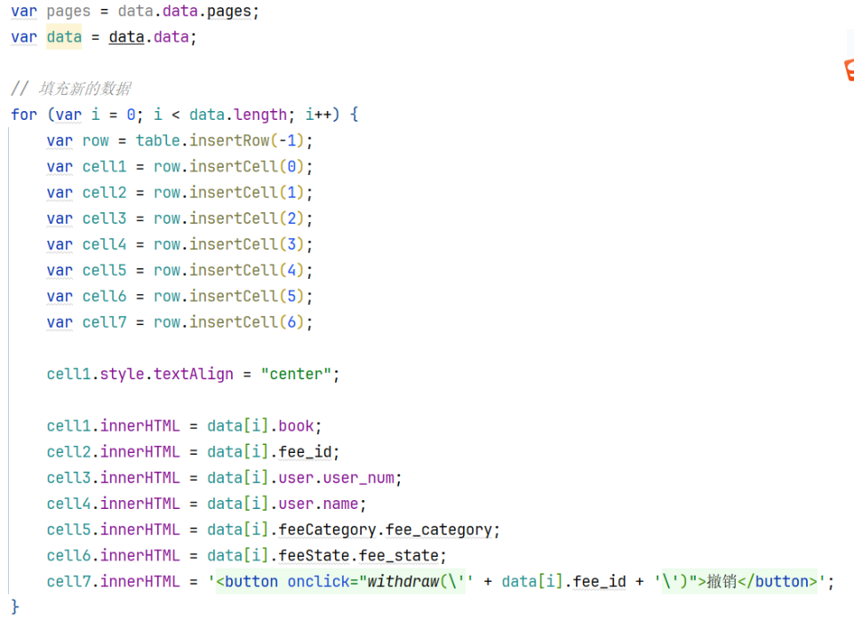

**图4-39 罚款处理前端代码实现**

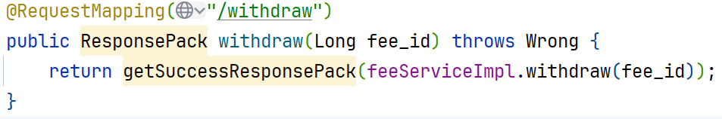

**图4-40 罚款处理后端代码实现**

**4.2.7 查看罚款**

管理员在该界面可以查询一些历史缴纳订单。

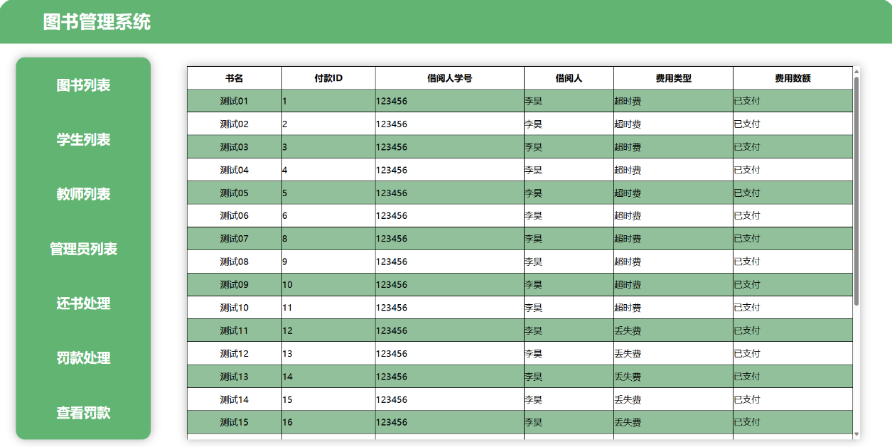

**图4-41 查看罚款**

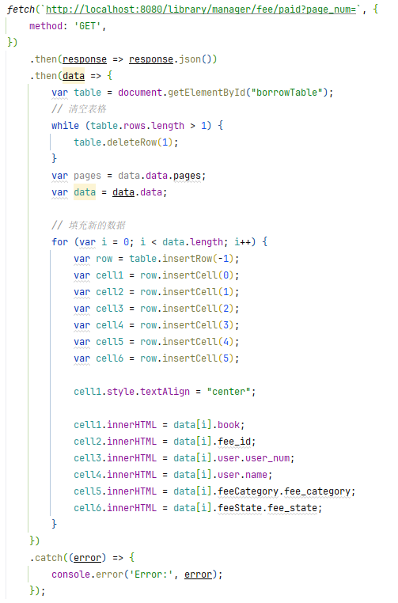

**图4-42 查看罚款前端代码实现**

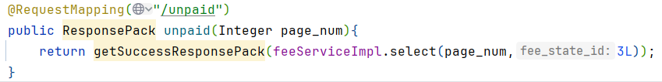

**图4-43 查看罚款后端代码实现**

# **5 图书管理系统测试**

## 5.1 运行环境

（1）编程语言：Java(JDK19)、HTML5.0、CSS、JavaScript；

（2）IntelliJ IDEA：2023.3.4；

（3）MySQL：8.3.0；

（4）Mybatis：3.0.3；

（5）Spring：6.0.0；

（6）SpringMVC：6.0.0；

（7）Druid：1.2.22；

（8）Maven：3.9.6；

## 5.2 测试结果

对图书管理系统的各个功能模块测试，测试功能是否完美呈现，页面设计是否合理，简洁。图书管理系统的首页功能性测试，用户端功能性测试，管理端功能性测试情况如表5-1、表5-2、表5-3所示。

**表5-1 图书管理系统首页功能性测试**

|  |  |  |
| --- | --- | --- |
| 测试内容 | 测试结果 | 结论 |
| 网站首页 | 页面显示正常 | 功能正常 |
| 用户端入口 | 链接跳转正常 | 功能正常 |
| 管理端入口 | 链接跳转正常 | 功能正常 |

**表5-2 图书管理系统用户端功能测试**

|  |  |  |
| --- | --- | --- |
| 测试内容 | 测试结果 | 结论 |
| 登录模块 | 用户账号、密码正确成功登录  账号、密码不正确无法登录 | 功能正常 |
| 图书馆藏模块 | 图书信息正确显示  图书借阅功能正常  图书搜索功能正常 | 功能正常 |
| 我的借阅模块 | 借阅信息展示正常  还书、续借、报失正常 | 功能正常 |
| 论坛模块 | 文章信息显示正常  文章发布功能正常  文章点赞功能正常 | 功能正常 |
| 图书排行模块 | 图书排行显示正常  图书借阅正常 | 功能正常 |

**续表5-2 图书管理系统用户端功能测试**

|  |  |  |
| --- | --- | --- |
| 测试内容 | 测试结果 | 结论 |
| 个人中心模块 | 用户信息查询正常  用户费用缴纳正常  用户信息更改正常 | 功能正常 |

**表5-3 图书管理系统管理端功能测试**

|  |  |  |
| --- | --- | --- |
| 测试内容 | 测试结果 | 结论 |
| 登录模块 | 管理员账号、密码正确成功登录  账号、密码不正确无法登录 | 功能正常 |
| 图书管理模块 | 图书信息正常展示  新增图书成功  图书更新成功  图书删除成功 | 功能正常 |
| 学生、教师管理模块 | 学生、教师信息正常显示  新增学生、教师成功  学生、教师更新成功  学生、教师删除成功  学生、教师拉入黑名单成功 | 功能正常 |
| 还书处理模块 | 还书列表信息显示正常  还书批准功能正常  还书定损功能正常 | 功能正常 |
| 罚款处理模块 | 罚款信息显示正常  罚款撤销功能正常 | 功能正常 |
| 查看罚款模块 | 历史罚款订单信息显示正常 | 功能正常 |

# **6 总结与展望 结论**

随着互联网和信息技术的迅猛发展，人们的生活方式和消费习惯也在不断地发生着变化。图书管理系统就是利用互联网和信息技术，将传统的场馆预约方式数字化和智能化，实现了信息的共享和互通，让用户可以更加便捷、快速地借阅图书。

本文的主要研究工作如下：针对借阅图书不方便的难题，开发一个图书管理平台，满足用户需求，同时解决校方在图书管理上的难题。本系统前端采用HTML，在页面组件独立的状态下，使用小组件完善页面设计，后端将图书数据通过Java以及主流Java框架来使用MySQL进行管理。该系统由用户端和管理端组成，用户端在用户注册登录后，用户可以查看已有图书，并根据自己的喜好进行图书借阅，管理员则可以通过后台管理界面进行用户管理、图书管理等操作。

由于组内能力及时间限制的原因，本图书管理系统仍有部分需要完善的功能，系统的稳定性也有所欠缺。本系统的用户界面需要进一步优化，提高用户的使用体验感。